**11种“一次性”收入的个人所得税处理方法**

**1. 个人取得的全年一次性奖金收入**

居民个人取得全年一次性奖金收入，符合《国家税务总局关于调整个人取得全年一次性奖金等计算征收个人所得税方法问题的通知》（国税发〔2005〕9号）规定的，在2021年12月31日前，不并入当年综合所得，以全年一次性奖金收入除以12个月得到的数额，按照按月换算后的综合所得税率表，确定适用税率和速算扣除数，单独计算纳税。计算公式为：

应纳税额=全年一次性奖金收入×适用税率-速算扣除数

居民个人取得全年一次性奖金，也可以选择并入当年综合所得计算纳税。

自2022年1月1日起，居民个人取得全年一次性奖金，应并入当年综合所得计算缴纳个人所得税。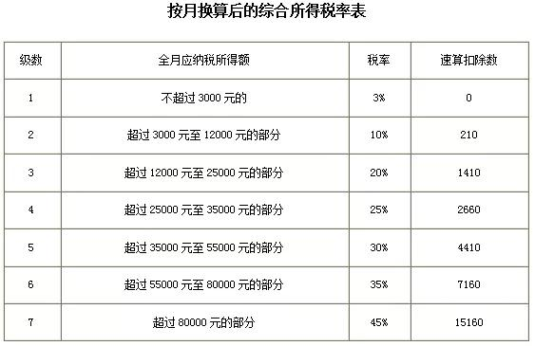

政策依据：《财政部、国家税务总局关于个人所得税法修改后有关优惠政策衔接问题的通知》（财税〔2018〕164号）第一条第一项

**2. 央企负责人取得的一次性任期奖励收入**

中央企业负责人取得年度绩效薪金延期兑现收入和任期奖励，符合《国家税务总局关于中央企业负责人年度绩效薪金延期兑现收入和任期奖励征收个人所得税问题的通知》（国税发〔2007〕118号）规定的，在2021年12月31日前，参照财税〔2018〕164号第一条第（一）项执行（参见上条规定）；2022年1月1日之后的政策另行明确。

政策依据：

《财政部、国家税务总局关于个人所得税法修改后有关优惠政策衔接问题的通知》（财税〔2018〕164号）第一条第二项

**3. 职工从破产企业取得的一次性安置费收入**

企业依照国家有关法律规定宣告破产，企业职工从该破产企业取得的一次性安置费收入，免征个人所得税。

政策依据：

《财政部、国家税务总局关于个人与用人单位解除劳动关系取得的一次性补偿收入征免个人所得税问题的通知》（财税〔2001〕157号）第三条

**4. 个人与用人单位解除劳动关系取得一次性补偿收入**

个人与用人单位解除劳动关系取得一次性补偿收入（包括用人单位发放的经济补偿金、生活补助费和其他补助费），在当地上年职工平均工资3倍数额以内的部分，免征个人所得税；超过3倍数额的部分，不并入当年综合所得，单独适用综合所得税率表，计算纳税。

例：2018年以来，裁员风波不断，A公司高管老王在该公司工作了8年，但很不幸也成为了被裁的一员。公司给了老王50万元的一次性补偿，当地上一年平均年工资为8万元。那么：

免税额=80000\*3=240000元应纳税所得额=500000-240000=260000元根据综合所得税率表可知，适用20%的税率，速算扣除数为16920个人所得税=260000\*20%-16920=35080元

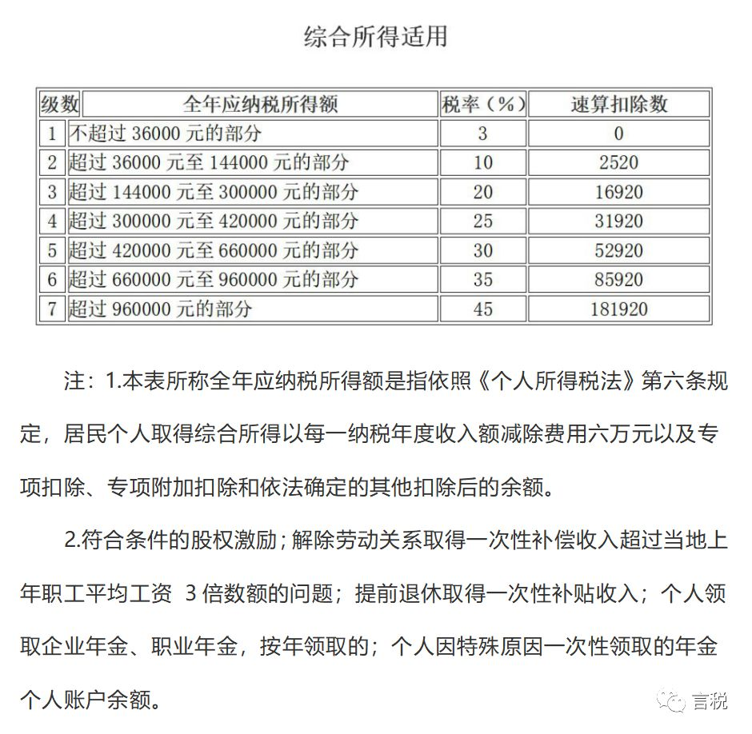

政策依据：

《财政部、国家税务总局关于个人所得税法修改后有关优惠政策衔接问题的通知》（财税〔2018〕164号）第五条第一项

**5. 个人办理提前退休手续而取得的一次性补贴收入**

个人办理提前退休手续而取得的一次性补贴收入，应按照办理提前退休手续至法定离退休年龄之间实际年度数平均分摊，确定适用税率和速算扣除数，单独适用综合所得税率表，计算纳税。计算公式：

应纳税额={〔（一次性补贴收入÷办理提前退休手续至法定退休年龄的实际年度数）-费用扣除标准〕×适用税率-速算扣除数}×办理提前退休手续至法定退休年龄的实际年度数

例：老李今年57岁，本应当于2022年退休，但由于身体原因，于2019年办理了提前退休的手续，取得一次性补贴24万元。2019年离2022年跨越了3个纳税年度。  
那么：每年分摊的收入=240000/3=80000元每年应纳税所得额=80000-60000=20000元，查年度税率表，适用3%的税率个人所得税=20000\*3%\*3=1800元

政策依据：

《财政部、国家税务总局关于个人所得税法修改后有关优惠政策衔接问题的通知》（财税〔2018〕164号）第五条第二项

**6. 个人办理内部退养手续而取得的一次性补贴收入**

实行内部退养的个人在其办理内部退养手续后至法定离退休年龄之间从原任职单位取得的工资、薪金，不属于离退休工资，应按“工资、薪金所得”项目计征个人所得税。

个人在办理内部退养手续后，从原任职单位取得的一次性收入，应按办理内部退养手续后至法定离退休年龄之间的所属月份进行平均，并与领取当月的“工资、薪金”所得合并后减除当月费用扣除标准，以余额为基数确定适用税率（适用综合所得月度税率表），再将当月工资、薪金加上取得的一次性收入，减去费用扣除标准，按适用税率计征个人所得税。

例：老张还有12个月就满60周岁，因某些原因，办理了提前退养手续，公司给予其一次性60000元的补偿，并按当地最低标准，当月老张领取的工资为2000元。  
那么：商数=60000/12=5000元领取当月应纳税所得额=5000+2000-5000=2000元，适用3%的税率领取当月个人所得税=（60000+2000-5000）\*3%=1710元

政策依据：

《国家税务总局关于个人所得税有关政策问题的通知》（国税发〔1999〕58号）第一条

**7. 工伤职工及其近亲属取得的一次性伤残补助金**

对工伤职工及其近亲属按照《工伤保险条例》（国务院令第586号）规定取得的工伤保险待遇，免征个人所得税。

所称的工伤保险待遇，包括工伤职工按照《工伤保险条例》（国务院令第586号）规定取得的一次性伤残补助金、伤残津贴、一次性工伤医疗补助金、一次性伤残就业补助金、工伤医疗待遇、住院伙食补助费、外地就医交通食宿费用、工伤康复费用、辅助器具费用、生活护理费等，以及职工因工死亡，其近亲属按照《工伤保险条例》（国务院令第586号）规定取得的丧葬补助金、供养亲属抚恤金和一次性工亡补助金等。

政策依据：

《财政部、国家税务总局关于工伤职工取得的工伤保险待遇有关个人所得税政策的通知》（财税〔2012〕40号）第一条、第二条

**8. 一次性领取年金个人账户余额**

个人达到国家规定的退休年龄，领取的企业年金、职业年金，符合《财政部、人力资源社会保障部、国家税务总局关于企业年金 职业年金个人所得税有关问题的通知》（财税〔2013〕103号）规定的，不并入综合所得，全额单独计算应纳税款。其中按月领取的，适用月度税率表计算纳税；按季领取的，平均分摊计入各月，按每月领取额适用月度税率表计算纳税；按年领取的，适用综合所得税率表计算纳税。

个人因出境定居而一次性领取的年金个人账户资金，或个人死亡后，其指定的受益人或法定继承人一次性领取的年金个人账户余额，适用综合所得税率表计算纳税。对个人除上述特殊原因外一次性领取年金个人账户资金或余额的，适用月度税率表计算纳税。

例：王先生2019年供职于A公司，每月缴纳500元企业年金，2030年8月，王先生满60岁退休，领取年金时，如何缴纳个人所得税？

（1）按月领取2157.27元

（2）按季领取6471.81元

（3）按年领取25887.24元

（3）王某2025年出国定居，需依法一次性提前领取年金，其个人账户余额23万元，应如何缴纳个人所得税？

解：（1）按月领取，适用月度税率表计算纳税。

王先生每月应纳税额2157.27×3%=64.27元

（2）按季领取，即王先生每季领取6471.81元，那么应平均分摊计入各月，按月领取额适用月度税率表计算纳税。

王先生每季应纳税额=（6471.81/3）×3%×3=194.15元；



（3）按年领取，即王先生每年领取25887.24元，适用综合税率表计算纳税。



王先生每年应纳税额=25887.24×3%=776.62元。

（4）王某一次性提前领取年金230000元时，适用综合所得税率表计算纳税=230000×20%-16920=29080元。

2. 扣缴申报  
[根据财税〔2013〕103号](http://mp.weixin.qq.com/s?__biz=MzIxNDI4NTU2OA==&mid=2247489210&idx=3&sn=42e3ac98e8720962a57b0e7f7b1d7d75&chksm=97a8bad5a0df33c3bf55b95cd6a3cadcc6dd9d1e38e651ce58bdfac79f687914d8feaec9019e&scene=21" \l "wechat_redirect" \t "_blank)规定，个人领取年金时，其应纳税款由受托人代表委托人委托托管人代扣代缴。年金账户管理人应及时向托管人提供个人年金缴费及对应的个人所得税纳税明细。托管人根据受托人指令及账户管理人提供的资料，按照规定计算扣缴个人当期领取年金待遇的应纳税款，并向托管人所在地主管税务机关申报解缴。

政策依据：

《财政部、国家税务总局关于个人所得税法修改后有关优惠政策衔接问题的通知》（财税〔2018〕164号）第四条

**9. 个人因退休等情形一次性领取原提存住房公积金**

个人实际领（支）取原提存的基本养老保险金、基本医疗保险金、失业保险金和住房公积金时，免征个人所得税。

政策依据：

《财政部 国家税务总局关于基本养老保险费 基本医疗保险费 失业保险费 住房公积金有关个人所得税政策的通知》（财税〔2006〕10号）第三条

**10.自主就业的退役士兵取得的一次性退役金和一次性经济补助**

对自主就业的退役士兵，由部队发给一次性退役金，一次性退役金由中央财政专项安排；地方人民政府可以根据当地实际情况给予经济补助，经济补助标准及发放办法由省、自治区、直辖市人民政府规定。

一次性退役金和一次性经济补助按照国家规定免征个人所得税。

政策依据：

《退役士兵安置条例》（中华人民共和国国务院、中华人民共和国中央军事委员会令第608号）第十九条

**11、单位低价向职工出售住房的个人所得税计算**

单位按低于购置或建造成本价格出售住房给职工，职工因此而少支出的差价部分，符合《财政部国家税务总局关于单位低价向职工售房有关个人所得税问题的通知》(财税〔2007〕13号)第二条规定的，不并入当年综合所得，以差价收入除以12个月得到的数额，按照月度税率表确定适用税率和速算扣除数，单独计算纳税。

计算公式为：应纳税额=职工实际支付的购房价款低于该房屋的购置或建造成本价格的差额×适用税率-速算扣除数

差价部分，是指职工实际支付的购房价款低于该房屋的购置或建造成本价格的差额。